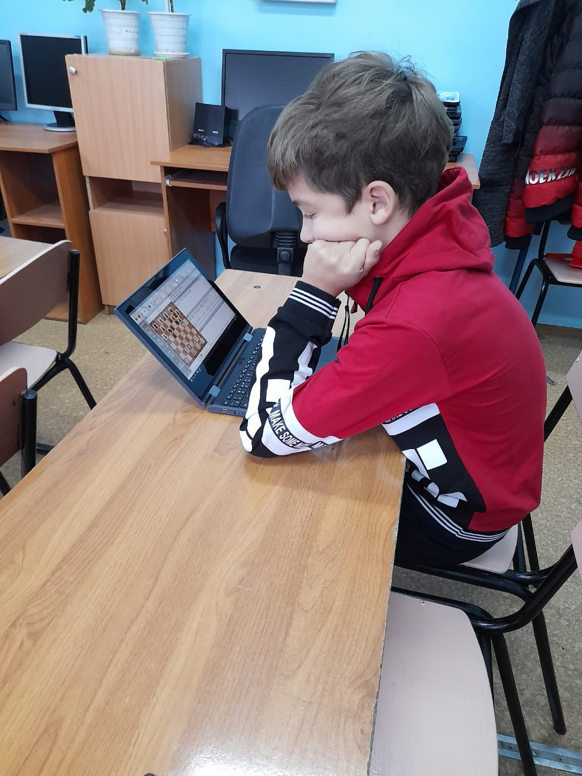 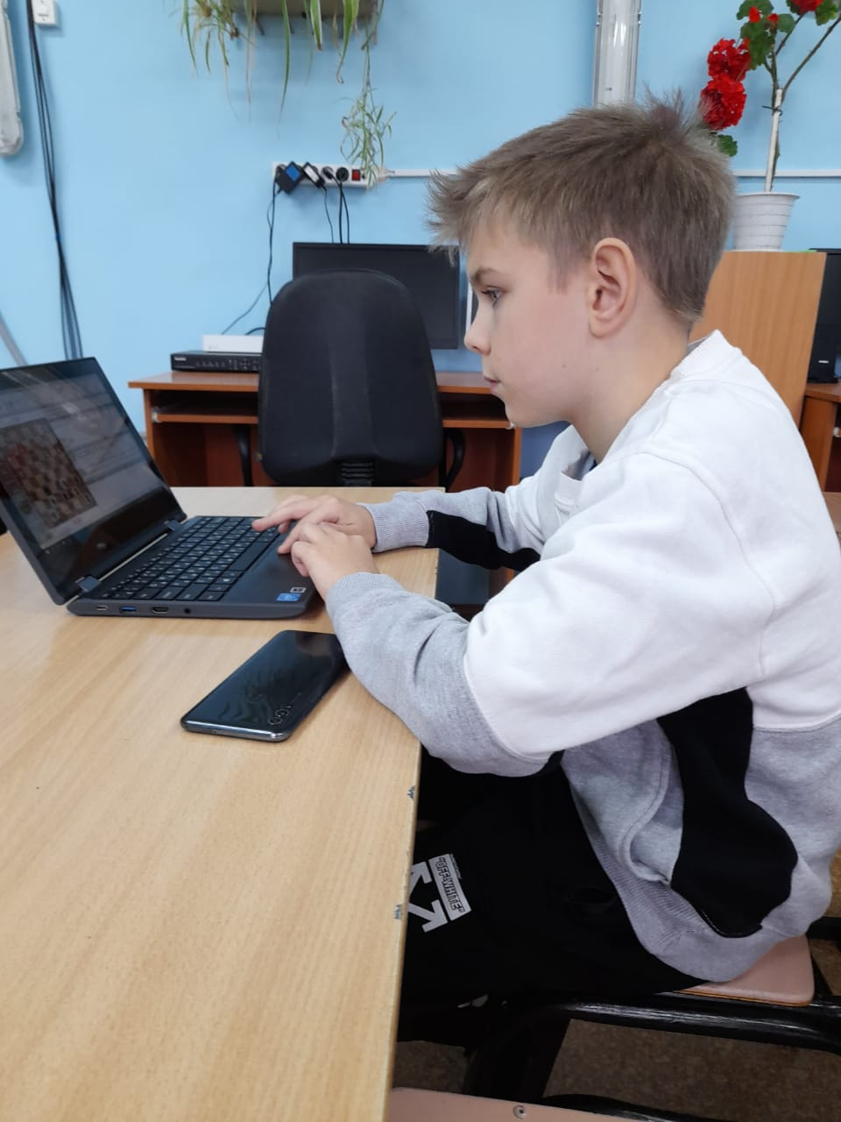

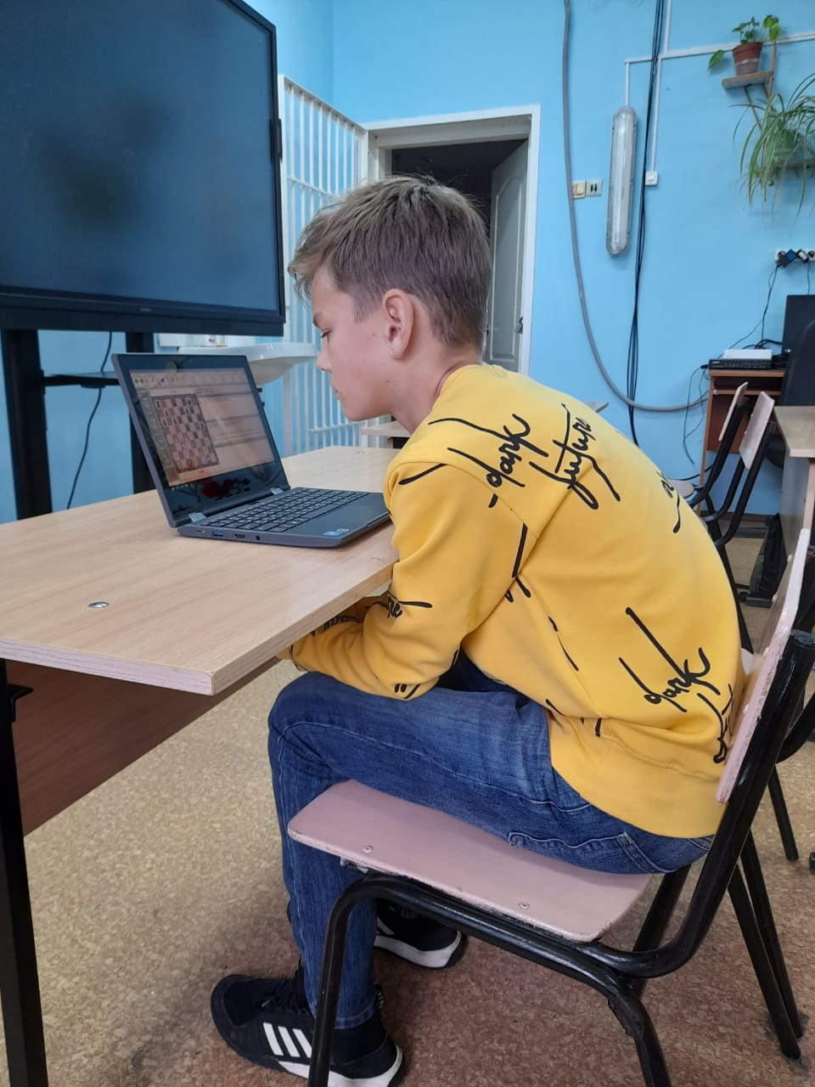 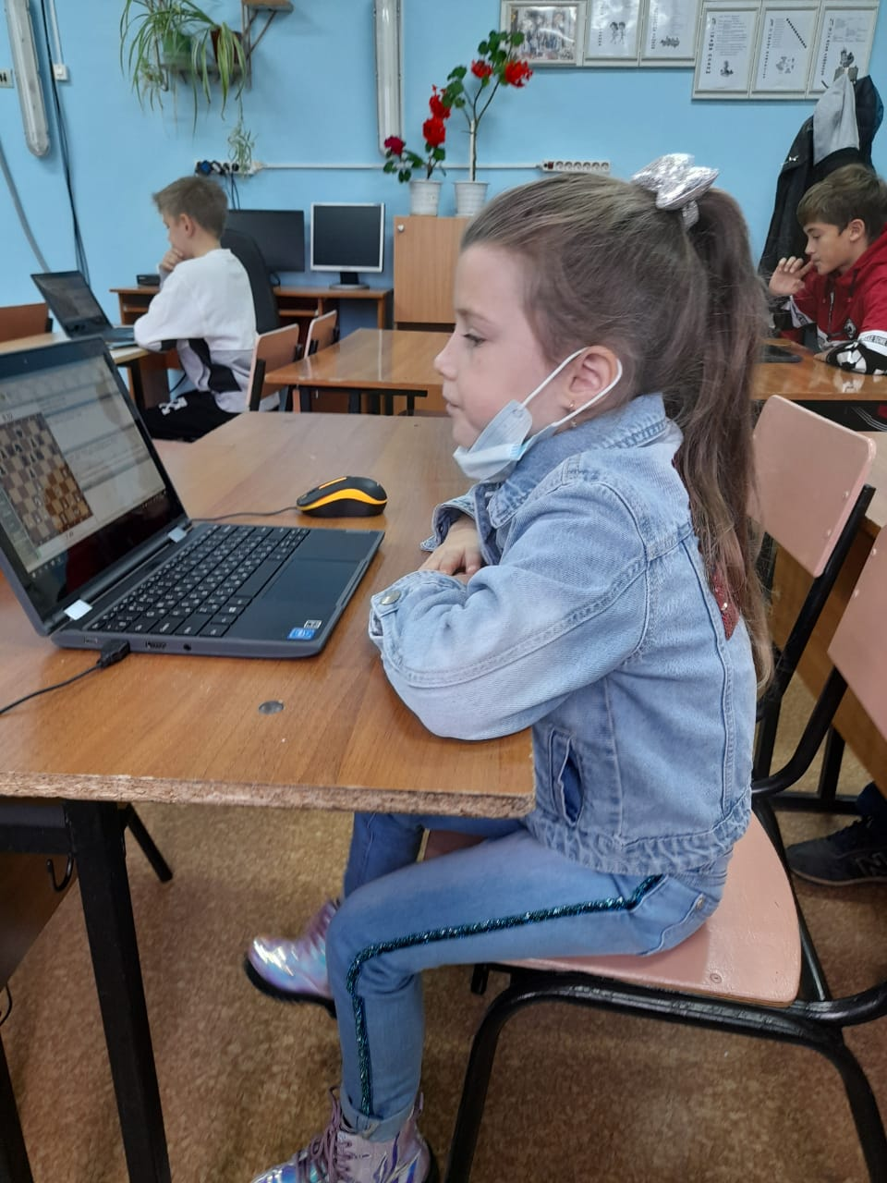

Шахматы – это не только игра, доставляющая детям много радости и удовольствия, но и действенное, эффективное средство их умственного развития. Процесс обучения шахматам помогает детям ориентироваться на плоскости , учит их запоминать, сравнивать, обобщать, предвидеть результаты своей деятельности; способствует совершенствованию таких ценнейших качеств, как усидчивость, внимательность, самостоятельность, терпеливость, изобретательность. Поэтому начинать обучение этой мудрой игре нужно как можно раньше, но, безусловно, на уровне, доступном для детей.

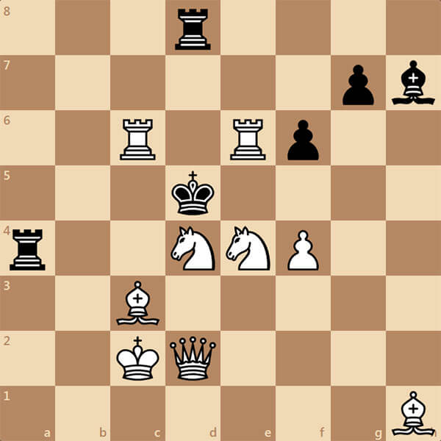18 октября 2020г. на базе МБОУ СШ №4 г.Чаплыгина прошёл турнир по шахматам на онлайн – площадке «Шахматная планета». Соревнования проходили лично-командные. Данные соревнованиях входят в зачёт областной круглогодичной спартакиады. Состав команды:

Глотов Дмитрий (СШ№4г.Чаплыгина),

Докучаев Роман (СШ №2 г.Чаплыгина),

Шкутков Иван (СШ№2г.Чаплыгина),

Жидких Софья (СШ№4г.Чаплыгина),

руководитель команды тренер – преподаватель ДЮСШ Глухов В.В. Соревнования проводились 9 туров в соответствии с действующими правилами вида спорта «Шахматы» (мальчики и девочки раздельно).

Девушки играли по круговой системе, а юноши по Швейцарской системе. На данный момент шахматная Федерация подводит итог турнира. Результаты опубликуем позже.

Директору МБОУ СШ №4 Яковлевой Т.С. большое спасибо за предоставленную помощь компьютерного класса и большое спасибо за помощь в проведении соревнований учителям Бронниковой И.С. и Масленниковой Т.Н.